○前橋市消防団協力事業所表示制度実施要綱
平成20年3月4日
告示第76号

(目的)
第1条 この要綱は、前橋市消防団に積極的に協力している事業所等に対する表示証の交付等に関し必要な事項を定め、もって地域の消防防災力の充実、強化等の一層の推進を図ることを目的とする。
(定義)
第2条 この要綱において、次の各号に掲げる用語の意義は、当該各号に定めるところによる。
(1) 事業所等 事業所又は団体をいう。
(2) 消防団協力事業所 市長の認定を受けて、消防団活動に協力している事業所等をいう。
(3) 表示証 消防団協力事業所に対して、消防団活動に協力している証として交付する消防団協力事業所表示証をいう。
(4) 消防団長等 消防団長その他自治会長等の消防団活動を支援する者をいう。
(消防団協力事業所としての認定の申請等)
第3条 消防団協力事業所としての認定及び表示証の交付を受けようとする事業所等は、前橋市消防団協力事業所表示申請書(様式第1号)を市長に提出するものとする。
2 前項の規定にかかわらず、消防団長等は、消防団活動に協力している事業所等について、消防団協力事業所としての認定及び表示証の交付を市長に推薦することができる。
(消防団協力事業所としての認定)
第4条 市長は、前条の規定による申請書の提出又は推薦があった場合において、当該事業所等が次の各号のいずれかに該当すると認めるときは、消防団協力事業所としての認定を行うものとする。
(1) 2人以上の従業員等が前橋市消防団に入団している事業所等
(2) 従業員等の就業時間中における消防団活動について積極的に配慮している事業所等
(3) 本市と災害時における協力協定、覚書等を締結し、消防団活動に係る資機材等を提供している事業所等
(4) その他消防団活動への協力により、地域の消防防災体制の充実、強化等に寄与している等市長が特に優良と認める事業所等
(表示証の交付)
第5条 市長は、前条の規定により、消防団協力事業所としての認定を行ったときは、当該事業所等(消防関係法令に違反しているものを除く。)に対し、様式第2号の表示証を交付するものとする。
(表示証の表示)
第6条 消防団協力事業所は、第8条第1項に規定する表示証の有効期間に限り、表示証を表示することができる。
2 表示証は、次に掲げる場所等に表示するものとする。
(1) 当該事業所等の見えやすい場所
(2) パンフレット、チラシ、ポスター、看板、電磁方法(電子的方法、磁気的方法その他の人の知覚によって認識することができない方法をいう。)により行う映像その他の広告
3 様式第2号の表示証は、その寸法を同率に拡大し、又は縮小して使用することができる。
(表示証の交付整理簿の備付け)
第7条 市長は、表示証の交付に際して、前橋市消防団協力事業所表示証交付整理簿(様式第3号)を備え付け、表示証の交付に係る消防団協力事業所の名称、所在地、表示証の有効期間その他の必要事項を記録しておかなければならない。
(表示証の有効期間等)
第8条 表示証の有効期間は、原則として、消防団協力事業所の認定を受けた日から2年又は次条第1項の規定による認定の取消しの日までとする。
2 前項の規定にかかわらず、消防団協力事業所が総務省消防庁消防団協力事業所表示証(以下「総務省消防庁表示証」という。)の交付を受けたときは、表示証の有効期間を総務省消防庁表示証の交付を受けた日から2年とする。
3 市長は、有効期間が満了する前に、当該事業所等における協力事項の現状及び表示証の表示の継続の意思を確認した上で、消防団協力事業所の認定を更新することができる。
(消防団協力事業所の認定の取消し)
第9条 市長は、消防団協力事業所が次の各号のいずれかに該当するときは、当該認定を取り消すことができる。この場合において、市長は、当該事業所等に対し、文書により取消理由等を通知するものとする。
(1) 事業等を廃止し、又は休止したとき。
(2) 第4条各号の規定に該当しなくなったとき。
(3) 偽りその他不正の手段により消防団協力事業所の認定を受けたとき。
(4) 前各号に掲げるもののほか、表示証の表示をすることが適当でないと認めるとき。
2 前項の規定により、消防団協力事業所としての認定を取り消された事業所等は、速やかに表示証を市長に返還しなければならない。
(消防団協力事業所の公表)
第10条 市長は、消防団協力事業所の名称、前橋市消防団への協力の内容等を広報紙等により公表するものとする。
(消防団協力事業所の表彰)
第11条 市長は、消防団活動に積極的に協力し、その功労が特に顕著な消防団協力事業所を表彰することができる。
(事務処理)
第12条 この要綱に関する事務は、消防局総務課において処理する。
(平21告示137・一部改正)
(その他)
第13条 この要綱に定めるもののほか、必要な事項は、消防局長が別に定める。
(平21告示137・一部改正)
附 則
この告示は、平成20年4月1日から施行する。
附 則(平成21年3月31日告示第137号)
この告示は、平成21年4月1日から施行する。

様式第１号（第３条関係）

前橋市消防団協力事業所表示申請書

年 月 日
（あて先）前橋市長
事業所等の所在地
事業所等の名称
代表者の氏名
担当者の氏名
連絡先電話番号

前橋市消防団協力事業所表示制度実施要綱第３条の規定により、下記のとおり申 請します。

記

１ 申請区分（該当する区分にレ点を記入してください。）
□新 規（初めて消防団協力事業所の認定を受ける場合）
□更新申請（消防団協力事業所表示証の有効期間の満了に伴い、認定の更新を 希望する場合）

２ 協力内容（該当する項目に○印を付けてください。）

項 目番 号 | ○印 | 取 組 内 容
１ |  | ２人以上の従業員等が消防団に入団している。
２ |  | 従業員等の就業時間中における消防団活動について積極的に配慮している。
３ |  | 本市と災害時における協力協定、覚書等を締結し、消防団活動に係る資機材等を提供している。
４ |  | その他消防団活動への協力により、地域の消防防災体制の充実、強化等に寄与している。

３ 従業員等の消防団への所属状況

従業員等の氏名 | 所 属 消 防 団 名 | 市 町 村 名

４ 添付資料
(1) 会社案内、パンフレット等
(2) ２の協力内容が具体的に分かる書類
(3) 更新申請の場合は、現在の表示証の写し
(4) その他審査に必要な資料

市記入欄 | □申請  □推薦 | 【特記事項】  表示年月日 年 月 日

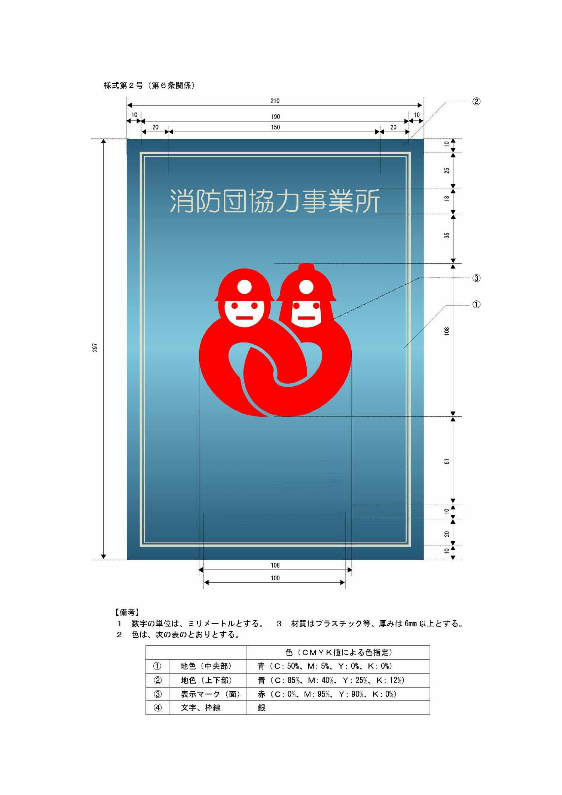
備考
１ 数字の単位は、ミリメートルとする。
２ 材質はプラスチック等、厚みは６ミリメートル以上とする。
３ 色は、次の表のとおりとする。
区 分 | 色（ＣＭＹＫ値による色指定）
①地色（中央部） | 青（Ｃ：50%、Ｍ：5%、Ｙ：0%、Ｋ：0%）
②地色（上下部） | 青（Ｃ：85%、Ｍ：40%、Ｙ：25%、Ｋ：12%）
③表示マーク（面） | 赤（Ｃ：0%、Ｍ：95%、Ｙ：90%、Ｋ：0%）
文字及び枠線 | 銀

様式第２号（第５条関係）
前 橋 市

年 月表示

様式第３号（第７条関係）

前橋市消防団協力事業所表示証交付整理簿
交付番号 | 消防団協力事業所の名称 | 郵 便 番 号 | 初回交付年月日 | 取 組 内 容  （要綱第４条関係）  ※該当項目に | 備 考  ※該当に
交付番号 | 消防団協力事業所の名称 | 所 在 地 | 現表示証の有効期間 | 取 組 内 容  （要綱第４条関係）  ※該当項目に | 備 考  ※該当に
交付番号 | 消防団協力事業所の名称 | 担 当 ・ 連 絡 先 | 更 新 回 数 | 取 組 内 容  （要綱第４条関係）  ※該当項目に | 備 考  ※該当に
１ |  |  |  | □(1) □(2)  □(3) □(4) | □申請  □推薦
２

３

４

５

